**Муниципальное казенное образовательное учреждение**

**Мурзинскаясредняя школ**

**Реферат**

**на тему**

**«Деревянных дел мастер»**

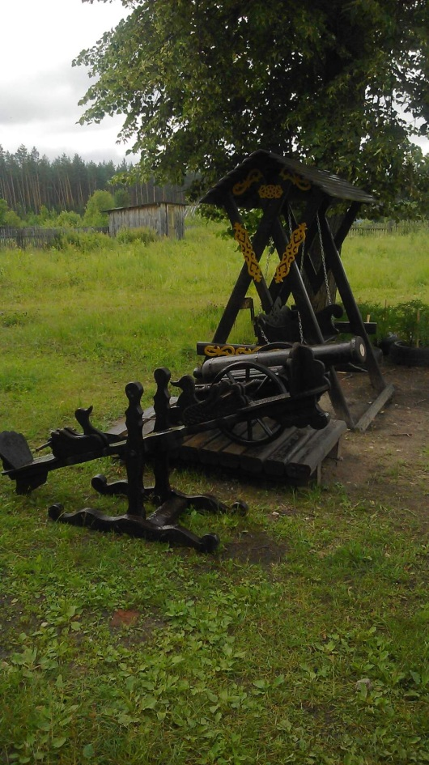

**Выполнила**: Кулакова Татьяна,

ученица 6 класса.

**Руководитель**: Шалашова Светлана Николаевна

п. Сокольское

**2016 – 2017 учебный год**

**Введение**

*«Давно не приходилось бывать в п. Лесной (…) Покосившиеся здания, заброшенные колодцы да одинокие окна некоторых домов поглядывают на заезжих гостей (…)*

*Главным богатством в таких поселках остаются люди, которые, несмотря ни на что, сохранили в себе верность земле родной. Как, например, семья Михеичевых – Николая Витальевича и Натальи Валерьевны. А вот поводом побывать в гостях у супругов послужило серьезное увлечение их сына Валерия (…).»* Это отрывок из статьи Анастасии Николаевой в августовском номере газеты «Сельская Новь».**(слайд 2)**

Речь идет о Михеичеве Валерии, уроженце п. Лесной Сокольского района. Что за серьезное увлечение привело редакцию газеты в столь удаленный уголок района? Это создание оригинальной коллекции резных изделий нашим земляком.

Цель работы: рассказать о деятельности нашего земляка по созданию коллекции работ из дерева.

Задачи:

- рассмотреть факты из биографии мастера;

- организовать встречу с земляком, провести беседу;

- выявить мотивы занятия резьбой по дереву и создания поделок;

- рассмотреть коллекцию деревянных изделий;

- проследить историю создания коллекций.

Актуальность данной темы состоит в том, что и в наше время есть люди, которые ценят труд, занимаются творчеством, продолжают дела, начатые предками, любят родные места и пытаются сделать их краше и уютнее.

**Глава 1. Немного о мастере**

Михеичев Валерий Николаевич**(слайд 3)** родился 29 сентября 1979 года в п. Лесной Сокольского района. Учился в Мамонтовской школе. В 1997 году ушел служить в армию. Наш ученик Иванченко Антон в 2012 году на историко – краеведческой конференции «Мой край» рассказал о нелегкой судьбе Валерия. В Чеченской войне 1999 года он был ранен и награжден Орденом мужества**(слайд 3)**, которым, в основном, награждают посмертно. Но эти тяжелые и трагические события не озлобили парня, наоборот, наделили любовью к Родине, жизни, труду и творчеству.

Сейчас Валерию 37 лет. У него дружная сеьмья: жена Ольга и двое сыновей**(слайд 4)**. Живет семья в г. Заволжье. С 2004 года Валерий начал работать на мебельном заводе «ЮТА». Делая красивую и дорогую мебель, возникло желание заниматься резьбой по дереву и созданием резных деревянных поделок дома.

Понятно, что молодой и перспективный строит свою семейную жизнь в городе. А вот уникальные шедевры, в которые вкладывает всю душу, мастерит именно в отчем доме.

Что ж, отправимся в путешествие в мир огромной коллекции работ из дерева мастера Михеичева Валерия.

**Глава 2. Островок семейного уюта**

***1 остановка. Начало всех начал***

Чтобы узнать у Валерия лично, как он начал заниматься созданием своих работ, мы нашей дружной компанией вместе с Шалашовой Светланой Николаевной, родной сестрой Валерия, отправились в п. Лесной.**(слайд 5)**

Нас встретила мама Наталья Валерьевна и сам Валерий. Он рассказал, что первые его работы были простыми**(слайд 6)**: «Начинал я с разделочных досок, кухонных лопаточек и подставок под столовые приборы». На вопрос «Интересно было этим заниматься?» мастер ответил: «Сначала все это было вновинку, ну а потом это занятие так увлекло, что не могу остановиться и по сей день!»

***2 остановка. Декоративные резные украшения и поделки для улицы***

Долго искать дом Михеичевых в п. Лесной не приходится. Резные наличники и украшения видны издалека. Именно этим Валерий начал заниматься дальше.

Вот нас встречают резные наличники дома и летней постройки**(слайд7)**. Подул ветерок. И на крыше некоторых построек завертелся резной петушок, а с другой стороны нас встретила красивая кошечка, выгнувшая спинку, будто на самом деле ждала гостей.

Углубляясь дальше на территорию огорода, мы видим русскую баню, украшения на которой радуют глаз**(слайд 8)**.

На участке возле дома взгляд цепляют резные скамеечки, огромная клумба в виде плетеной корзины, удивительные скворечники, декоративный колодец**(слайд 9)**.

А еще мимо проплывает извилистый паровоз**(слайд 10)**. Его Валерий смастерил для того, чтобы в маленьких вагончиках благоухали цветы. К сожалению, сейчас паровоз находится не на улице, но мастер его с удовольствием собрал и показал нашей команде!

Летом все эти поделки находятся среди великолепия цветов. Но лето, кажется, у Михеичевых круглый год. Ведь даже веранда утонула в резных цветах**(слайд 11)**!

***3 остановка. Детская площадка***

«Чем бы дитя не тешилось, лишь бы не плакало». Эта поговорка подходит для следующего этапа в истории создания коллекции резных деревянных изделий. За огород Валерий **(слайд 12 - 13)**вынес пушку с ядрами, качель, маленькую качель – качалку для детей и резной мотоцикл. Получилась небольшая детская площадка. А рядом – большая старая липа, в тени которой можно отдохнуть от суеты и бытовых хлопот.

Мы задаем Валерию вопрос: «Как у вас появилась идея создать детскую площадку?»

Мастер ответил: «Идея площадки возникла с того времени, когда в нашей семье появился еще один член семьи – маленький Андрюшка! К сожалению, в поселке нет уже мест, где детям можно было бы поиграть и порезвиться. А летом детей в поселок приезжает много, - и с улыбкой добавил, - Пусть ребятня порадуется!».

Действительно, маленькие дети на площадке – частые гости! **(слайд 14)**Вот Варюша из Нижнего Новгорода отдыхает на резной качельке. А это Женя из Нижнего Новгорода осматривает деревянную пушку. А вот и сам Андрюша – идейная муза нашего мастера! Да и взрослые не прочь присесть и отдохнуть на этом уютном островке семейного счастья и уюта.

***4 остановка. Детские игрушки***

Этот этап путешествия показался нам самым интересным. Хозяйка пригласила нас в дом. Пройдя веранду, утопавшую в резных цветах, нам открылась еще одна интересная картина**(слайд 15)**: на полу в зале стояла уникальная коллекция детских игрушек. Только вот на игрушки они совсем не похожи! Перед нами, словно настоящая, только в уменьшенном виде, стояла техника: танк, трактор с телегой, самосвал с меняющимся кузовом, пожарная машина**(слайд 16)**. Валерий лично показал нам игрушки, рассказал о меленьких секретах. Одна – не просто машина, а копилка. Другую можно использовать для хранения цветных карандашей, ручек. Нашего Егора было не оторвать от этой коллекции. Даже нам, девочкам, было интересно рассматривать эту чудо – технику!

Валерий рассказал, что первой машинкой, которую он изготовил, был трактор с телегой**(слайд 17)**. А затем он принялся за создание коллекции танков (у него их было пять). Мы задали ему вопрос: «Почему именно созданием танков он так увлекся?». Валерий ответил: «Первый танк я сделал в преддверии праздника Победы. Ведь его можно было подарить в качестве сувенира. Знакомые увидели эту игрушку и попросили сделать подобные на заказ. Так 4 танка были сделаны на заказ для знакомых и проданы». А вот оставшийся из его коллекции танк мастер подарил нашему школьному краеведческому музею, за что мы ему очень благодарны.

Наше путешествие в мир деревянных изделий закончилось дружным чаепитием! **(слайд 18)**Валерий рассказал, что эти поделки делал очень долго, так как приходится заниматься этим только по выходным, приезжая в родительский дом.

И снова нас поразила тяга и любовь этого человека к родному дому. Живет и работает в городе Заволжье, но каждые выходные приезжает в отчий дом, чтобы быть поближе к семье, природе и чтобы заниматься любимым делом!

**Заключение**

Человек красив и славен своим трудом. В труде – смысл жизни. Так было и будет во все времена. Не напрасно же из глубины веков дошло до нас много пословиц и поговорок о труде. Трудом создано все прекрасное на земле.

Труд – источник радости и удовольствия. И счастливы те люди, которые многое умеют делать своими руками**(слайд 19)**. И, наверно, вдвойне счастлив тот человек, чей труд приносит пользу, а плоды деятельности радуют глаз. Именно таким счастливым человеком мы считаем Михеичева Валерия, у которого мы побывали в гостях. Селяне восхищаются его работами и способностями, на его импровизированной детской площадке проводит время ребятня, а в голосе мамы и папы звучат нотки гордости за золотые руки сына. Вот она – благодарность за труд!

Своей работой мы хотели показать, что ценность труда в наше время не падает. Ведь есть и сейчас среди молодых людей те, кто стремится к труду, творчеству. И пример тому – коллекция работ из дерева простого парня из п. Лесной. *«Блеск, пластичность форм, ювелирная отделка придают каждому творению неподдельное очарование. А ведь за этим стоит кропотливая работа, требующая времени, настроения, сил, мастерства»* (отрывок из статьи Анастасии Николаевой). Но нельзя забывать о том, что источником творчества и вдохновения стала любовь к семье, отчему дому и к своим истокам. Они – то и дают силы жить, творить и мечтать!

И только того, кто трудолюбив, мы называем человеком с большой буквы!